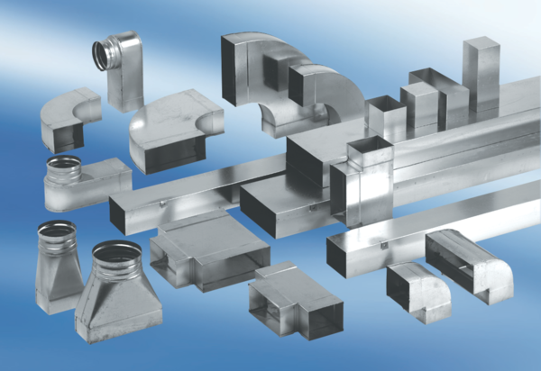Coudes angle 90°, asymétriques à gauche WB90ALN70/170/80Unité de conditionnement : 1 pièceGamme: K
Numéro de référence : 0055.0628Fabricant : MAICO

